Resolución del Pleno del Instituto de Transparencia, Acceso a la Información Pública y Protección de Datos Personales del Estado de México y Municipios, con domicilio en Metepec, Estado de México, a uno de febrero de dos mil veintitrés.
VISTOS los expedientes electrónicos formados con motivo de los recursos de revisión números 14625/INFOEM/IP/RR/2022 y 14634/INFOEM/IP/RR/2022 interpuestos por el C. XXXXXXXXXXXXXXX, en lo sucesivo El Recurrente, en contra de las respuestas del Sistema de Agua Potable Alcantarillado y Saneamiento de Ecatepec de Morelos, en lo subsecuente El Sujeto Obligado, se procede a dictar la presente resolución.

A N T E C E D E N T E S D E L A S U N T O
PRIMERO. De la Solicitud de Información.
Con fecha veintidós de agosto y dos de septiembre de dos mil veintidós, El Recurrente, presentó a través del Sistema de Acceso a la Información Mexiquense (SAIMEX) ante El Sujeto Obligado, las solicitudes de acceso a la información pública, registradas bajo los números de expediente 00160/OASECATEPE/IP/2022 y 00136/OASECATEPE/IP/2022, mediante las cuales solicitó información en el tenor siguiente:

00160/OASECATEPE/IP/2022
“SAPASE. Porque al Fraccionamiento de la Fortaleza se le cobra alrededor $3,000.00 (Tres mil pesos 00/100 M.N.) por cuota anual de agua 2022. Este año de 2022, NO se ha tenido a la fecha mas de DOS MESES Y MEDIO sin agua. ¿Cuál es el descuento que tendrán los usuarios en 2022? Se solicita una respuesta puntual, sin AMBIGUEDADES, que NO quede a criterio de quien cobra en ventanilla” (Sic)

00160/OASECATEPE/IP/2022
El 14 de junio de 2022,se quedo sin suministro de agua el Fraccionamiento La Fortaleza, por parte de SAPASE. ¿Cuándo tendrá nuevamente agua este Fraccionamiento? ¿Cuánto dinero han recaudado en recursos económicos durante 2022 en el Fraccionamiento La Fortaleza? ¿Lo recaudado alcanza para cambiar la bomba dañada y reparar la tubería dañada en el pozo del Fraccionamiento de la Fortaleza? (Sic)
Modalidad de entrega: A través del SAIMEX, en los dos casos.

SEGUNDO. De la respuesta del Sujeto Obligado.
De las constancias de los expedientes electrónicos del SAIMEX, se advierte que El Sujeto Obligado emitió respuestas a las solicitudes de información, en fechas nueve de septiembre de dos mil veintidós, resultando de nuestro interés lo siguiente:
00160/OASECATEPE/IP/2022
“En respuesta a la solicitud recibida, nos permitimos hacer de su conocimiento que con fundamento en el artículo 53, Fracciones: II, V y VI de la Ley de Transparencia y Acceso a la Información Pública del Estado de México y Municipios, le contestamos que:
Folio de la Solicitud: 00160/OASECATEPE/IP/2022 En respuesta a la solicitud recibida, nos permitimos hacer de su conocimiento que con fundamento en el artículo 53, Fracciones: II, V y VI de la Ley de Transparencia y Acceso a la Información Pública del Estado de México y Municipios, le contestamos que: De conformidad con el artículo 6º fracción II, 8º y 16º párrafo primero de la constitución política de los Estados Unidos Mexicanos; el artículos 4º y 5º de la constitución del Estado Libre y soberano de México; artículo 5, 31 fracción IV de la Ley Orgánica Municipal, articulo 37, 38 de la Ley del Agua para el Estado de México y Municipios, artículo 1.41 del Código Administrativo del Estado de México, artículos 3 fracción XLIV, 12, segundo párrafo, 15, 16, 23, fracción IV, 24 fracción VIII, 50, 51, 52, 53 fracciones II, III, IV, V de la Ley de Transparencia y Acceso a la Información Pública del Estado de México y Municipios, referente a su solicitud de información con número 00160/OASECATEPE/IP/2022; relativo a su petición de información: SAPASE. Porque al Fraccionamiento de la Fortaleza se le cobra alrededor $3,000.00 (Tres mil pesos 00/100 M.N.) por cuota anual de agua 2022. Este año de 2022, NO se ha tenido a la fecha mas de DOS MESES Y MEDIO sin agua. ¿Cuál es el descuento que tendrán los usuarios en 2022? Se solicita una respuesta puntual, sin AMBIGUEDADES, que NO quede a criterio de quien cobra en ventanilla,..…Sic Por lo anterior me permito remitir a usted un archivo PDF en el cual encontrara la respuesta a su solicitud, proporcionada por la Dirección de Comercialización del O.P.D. S.A.P.A.S.E. Sin más por el momento, quedo de usted esperando que le sea de utilidad dicha información” (Sic)

00136/OASECATEPE/IP/2022
“En respuesta a la solicitud recibida, nos permitimos hacer de su conocimiento que con fundamento en el artículo 53, Fracciones: II, V y VI de la Ley de Transparencia y Acceso a la Información Pública del Estado de México y Municipios, le contestamos que:
Folio de la Solicitud: 00136/OASECATEPE/IP/2022 En respuesta a la solicitud recibida, nos permitimos hacer de su conocimiento que con fundamento en el artículo 53, Fracciones: II, V y VI de la Ley de Transparencia y Acceso a la Información Pública del Estado de México y Municipios, le contestamos que: De conformidad con el artículo 6º fracción II, 8º y 16º párrafo primero de la constitución política de los Estados Unidos Mexicanos; el artículos 4º y 5º de la constitución del Estado Libre y soberano de México; artículo 5, 31 fracción IV de la Ley Orgánica Municipal, articulo 37, 38 de la Ley del Agua para el Estado de México y Municipios, artículo 1.41 del Código Administrativo del Estado de México, artículos 3 fracción XLIV, 12, segundo párrafo, 15, 16, 23, fracción IV, 24 fracción VIII, 50, 51, 52, 53 fracciones II, III, IV, V de la Ley de Transparencia y Acceso a la Información Pública del Estado de México y Municipios, referente a su solicitud de información con número 00136/OASECATEPE/IP/2022; relativo a su petición de información: El 14 de junio de 2022,se quedo sin suministro de agua el Fraccionamiento La Fortaleza, por parte de SAPASE. ¿Cuándo tendrá nuevamente agua este Fraccionamiento? ¿Cuánto dinero han recaudado en recursos económicos durante 2022 en el Fraccionamiento La Fortaleza? ¿Lo recaudado alcanza para cambiar la bomba dañada y reparar la tubería dañada en el pozo del Fraccionamiento de la Fortaleza?,..…Sic Por lo anterior me permito remitir a usted un archivo PDF en el cual encontrara la respuesta a su solicitud, proporcionada por la Dirección Técnica de Construccion, Operación y Mantenimiento, Dirección de Comercialización y Dirección de Finanzas y Administración del O.P.D. S.A.P.A.S.E. Sin más por el momento, quedo de usted esperando que le sea de utilidad dicha información” (Sic)
De forma complementaria, en los expedientes electrónicos de las solicitudes de información, El Sujeto Obligado adjuntó lo siguiente:

Solicitud de información | Anexos
00160/OASECATEPE/IP/2022 | “RESPUESTA 00160-22.pdf”
00136/OASECATEPE/IP/2022 | “RESPUESTA 00136-22.pdf”

Soportes documentales en cita que serán materia de análisis en el considerando respectivo.

TERCERO. Del recurso de revisión.
Inconforme con las respuestas notificadas por El Sujeto Obligado, El Recurrente interpuso recursos de revisión, en fecha nueve de septiembre de dos mil veintidós, los cuales fueron registrados en el sistema electrónico con los expedientes 14625/INFOEM/IP/RR/2022 y 14634/INFOEM/IP/RR/2022, en los cuales arguye las siguientes manifestaciones:
14625/INFOEM/IP/RR/2022
Acto Impugnado:
“SAPASE. Porque al Fraccionamiento de la Fortaleza se le cobra alrededor $3,000.00 (Tres mil pesos 00/100 M.N.) por cuota anual de agua 2022. Este año de 2022, NO se ha tenido a la fecha mas de DOS MESES Y MEDIO sin agua. ¿Cuál es el descuento que tendrán los usuarios en 2022? Se solicita una respuesta puntual, sin AMBIGUEDADES, que NO quede a criterio de quien cobra en ventanilla” (Sic)
Razones o Motivos de Inconformidad:
“NO se ha tenido a la fecha más de DOS MESES Y MEDIO sin agua. ¿Cuál es el descuento que tendrán los usuarios en 2022? Se solicita una respuesta puntual, sin AMBIGUEDADES, que NO quede a criterio de quien cobra en ventanilla, No se dio respuesta, sobre cuál sería el descuento, ya que tienen más de DOS MESES Y MEDIO sin agua en el Fraccionamiento de La Fortaleza” (Sic)

14634/INFOEM/IP/RR/2022
Acto Impugnado:
“La respuesta es incorrecta en los recursos recaudados en el Fraccionamiento de La Fortaleza” (Sic)
Razones o Motivos de Inconformidad:
“Los recursos recaudados con la caja móvil de SAPASE los días 01, 15 y 31 de agosto de 2022, superan los DOSCIENTOS CINUENTA MIL PESOS” (Sic)

CUARTO. Del turno del recurso de revisión.
Medios de impugnación que le fueron turnados por medio del sistema electrónico a los Comisionados José Martínez Vilchis y Guadalupe Ramírez Peña, en términos del arábigo 185 fracción I de la Ley de Transparencia y Acceso a la información Pública del Estado de México y Municipios, de los cuales recayeron en acuerdos de admisión en fechas trece y catorce de septiembre de dos mil veintidós, determinándose, un plazo de siete días para que las partes manifestaran lo que a su derecho corresponda en términos de los numerales ya citados.

QUINTO. De la acumulación.
Posteriormente por acuerdo del Pleno del Instituto, en la trigésima Cuarta Sesión Ordinaria, de fecha veintiuno de septiembre de dos mil veintidós, se determinó acumular los recursos de revisión en estudio, ya que existe identidad del solicitante, del sujeto obligado y similitud de causas y objeto de solicitud.

Lo anterior de conformidad con lo dispuesto en el artículo 195 de la Ley de Transparencia y Acceso a la Información Pública del Estado de México y Municipios, y con el artículo 18 del Código de Procedimientos Administrativos del Estado de México, los cuales establecen respectivamente:
Ley de Transparencia y Acceso a la Información Pública del Estado de México y Municipios
“Artículo 195. En la tramitación del recurso de revisión se aplicarán supletoriamente las disposiciones contenidas en el Código de Procedimientos Administrativos del Estado de México.” [Sic]

Código de Procedimientos Administrativos del Estado de México
“Artículo 18.- La autoridad administrativa o el Tribunal acordarán la acumulación de los expedientes del procedimiento y proceso administrativo que ante ellos se sigan, de oficio o a petición de parte, cuando las partes o los actos administrativos sean iguales, se trate de actos conexos o resulte conveniente el trámite unificado de los asuntos, para evitar la emisión de resoluciones contradictorias. La misma regla se aplicará, en lo conducente, para la separación de los expedientes.” [Sic]

SEXTO. De la etapa de instrucción.
Así, una vez transcurrido el término legal referido, se advierte que El Sujeto Obligado únicamente rindió su informe justificado en el expediente relativo al recurso de revisión 14634/INFOEM/IP/RR/2022; de igual manera El Recurrente presentó los alegatos, pruebas o manifestaciones estimadas pertinentes en dicho expediente.
Por lo que una vez transcurrido el plazo establecido para que las partes manifestaran lo que a su derecho conviniera, en fecha diez de octubre de dos mil veintidós, se decretó el cierre de instrucción, en términos del artículo 185 fracción VI de la Ley de Transparencia y Acceso a la Información Pública del Estado de México y Municipios, iniciando el término legal para dictar resolución definitiva del asunto.
Así, en fecha veinticinco de noviembre de dos mil veintidós, en los expedientes electrónicos de los recursos de revisión se amplió plazo para dictar resolución, en términos del artículo 181 de la Ley de Transparencia y Acceso a la Información del Estado de México y Municipios.
Este organismo garante no pasa por alto justificar, que el plazo para emitir resolución en el presente asunto encuentra justificación en el alto número de recursos de revisión recibidos dentro del primer semestre del año dos mil veintidós, que, en comparación con los recibidos el año pasado dentro del mismo periodo, se ha incrementado aproximadamente un 400%, circunstancia atípica que ha rebasado las capacidades técnicas y humanas del personal encargado de la proyección de las resoluciones a dichos medios de impugnación.
Por ello, es menester precisar que, si bien se ha excedido el plazo para resolver el presente medio de impugnación, de conformidad con la ley de la materia, el plazo para emitir resolución se encuentra justificado en los elementos para medir su razonabilidad de asuntos conforme a los parámetros establecidos por diversos órganos jurisdiccionales federales, aplicables también en procedimientos análogos, como el que nos ocupa.
Así, en términos de lo que establecen los artículos 8.1 y 25 de la Convención Americana sobre Derechos Humanos, los recursos deben ser sencillos y resolverse en el menor tiempo posible, tomando en consideración la dilación total del procedimiento; esto es, en un plazo razonable.
En ese sentido, el legislador fijó los términos procesales en las leyes, de manera general, sin que pudiera prever la variada gama de casos que son resueltos por los órganos jurisdiccionales o cuasi jurisdiccionales, tanto por la complejidad de los hechos, como por el número de casos que conocen.
Por ello, excepcionalmente, si un asunto es resuelto con posterioridad a los plazos señalados por la norma debe analizarse la razonabilidad del tiempo necesario para su resolución, atentos a los siguientes criterios:
a) Complejidad del asunto: La complejidad de la prueba, la pluralidad de sujetos procesales, el tiempo transcurrido, las características y contexto del recurso.
b) Actividad Procesal del interesado: Acciones u omisiones del interesado.
c) Conducta de la Autoridad: Las Acciones u omisiones realizadas en el procedimiento. Así como si la autoridad actuó con la debida diligencia.
d) La afectación generada en la situación jurídica de la persona involucrada en el proceso: Violación a sus derechos humanos.

De modo que, cuando se trate de un asunto excepcional, por alguna o todas las características mencionadas o bien, cuando el ingreso de asuntos al órgano jurisdiccional o cuasi jurisdiccional respectivo supere notoriamente al que podría considerarse normal, debe concluirse que es una excluyente de responsabilidad en relación con la actuación del funcionario, como ha acontecido en el caso que nos ocupa.
Argumento que encuentra sustento en la jurisprudencia P./J. 32/92 emitida por el Pleno de la Suprema Corte de Justicia de la Nación de rubro “TÉRMINOS PROCESALES. PARA DETERMINAR SI UN FUNCIONARIO JUDICIAL ACTUÓ INDEBIDAMENTE POR NO RESPETARLOS SE DEBE ATENDER AL PRESUPUESTO QUE CONSIDERÓ EL LEGISLADOR AL FIJARLOS Y LAS CARACTERÍSTICAS DEL CASO.”, visible en la Gaceta del Seminario Judicial de la Federación con el registro digital 205635.
Razones por las cuales cabe concluir que, la resolución al recurso de revisión se solventa hasta esta fecha, debido a que existe una excesiva carga de trabajo en desproporción a la capacidad de los recursos materiales y humanos con que cuenta este Instituto para atender la enorme demanda de usuarios que acuden para que se les garantice su Derecho de acceso a la información Pública y Protección de Datos Personales, aunado a la complejidad de los hechos a los que se refieren, así como al volumen del expediente, la extensión de los escritos y pruebas aportadas y desahogadas por las partes; lo que impide la tramitación de los recursos dentro de los términos legales previamente establecidos por la Ley, por tratarse de causas de fuerza mayor.
Al respecto, también son de considerar los criterios sostenidos por el Cuarto Tribunal Colegiado en Materia Administrativa del Primer Circuito, cuyos rubros y datos de identificación son los siguientes:
“PLAZO RAZONABLE PARA RESOLVER. DIMENSIÓN Y EFECTOS DE ESTE CONCEPTO CUANDO SE ADUCE EXCESIVA CARGA DE TRABAJO.” consultable en el Seminario Judicial de la Federación y su gaceta, con el registro digital 2002351.
“PLAZO RAZONABLE PARA RESOLVER. CONCEPTO Y ELEMENTOS QUE LO INTEGRAN A LA LUZ DEL DERECHO INTERNACIONAL DE LOS DERECHOS HUMANOS.”, visible en el Seminario Judicial de la Federación y su gaceta, con el registro digital 2002350.
Por ello, este organismo garante comprometido con la tutela de los derechos humanos confiados, señala que este exceso del plazo legal para resolver el presente asunto, resulta de carácter excepcional.

C O N S I D E R A N D O
PRIMERO. De la competencia.
Este Instituto de Transparencia, Acceso a la Información Pública y Protección de Datos Personales del Estado de México, es competente para conocer y resolver el presente recurso de revisión interpuesto por la parte recurrente conforme a lo dispuesto en los artículos 1, párrafos segundo y tercero, 6, apartado A, fracción IV de la Constitución Política de los Estados Unidos Mexicanos; 5, párrafos trigésimo, trigésimo primero y trigésimo segundo, fracciones IV y V, de la Constitución Política del Estado Libre y Soberano de México; artículos 1, 2 fracción II, 13, 29, 36 fracciones I y II, 176, 178, 179, 181 párrafo tercero y 185 de la Ley de Transparencia y Acceso a la Información Pública del Estado de México y Municipios; y 10, 7, 9 fracciones I y XXIV, y 11 del Reglamento Interior del Instituto de Transparencia, Acceso a la Información Pública y Protección de Datos Personales del Estado de México y Municipios.

SEGUNDO. Sobre los alcances del recurso de revisión.
Derivado de la impugnación realizada, es preciso e importante señalar que el recurso de revisión inmerso en la Ley de Transparencia vigente en la entidad, tiene el fin y alcance que señalan los numerales 176, 179, 181 párrafo cuarto, 194 y 195 y demás aplicables de la Ley de Transparencia y Acceso a la Información Pública del Estado de México y Municipios vigente, el cual será analizado conforme a las actuaciones que obren en el expediente electrónico, con la finalidad de reparar cualquier posible afectación al derecho de acceso a la información pública y garantizando el principio rector de máxima publicidad.

TERCERO. De las causas de improcedencia.
En el procedimiento de acceso a la información y de los medios de impugnación de la materia, se advierten diversos supuestos de procedibilidad, los cuales deben estudiarse con la finalidad de dar cumplimiento a los principios de legalidad y objetividad inmersos en el artículo 9 de Ley de Transparencia y Acceso a la Información Pública del Estado de México y Municipios, en correlación con la seguridad jurídica que debe generar lo actuado ante este Organismo garante.
Siendo facultad de este Órgano entrar al estudio de las causas de improcedencia que hagan valer las partes o que se adviertan de oficio por este Resolutor y por ende objeto de análisis previo al estudio de fondo del asunto, en los presupuestos procesales sobre el inicio o trámite de un proceso, generando eficacia jurídica en las resoluciones, máxime que se trata de una figura procesal adoptada en la ley de la materia, la cual impide su estudio y resolución cuando una vez admitido el recurso de revisión se advierta una causa de improcedencia que permita sobreseer el recurso de revisión, sin estudiar el fondo del asunto; circunstancias anteriores que no son incompatibles con el derecho de acceso a la justicia, ya que éste no se coarta por regular causas de improcedencia y sobreseimiento con tales fines. Así las cosas, del análisis de los expedientes electrónicos no se advierte ninguna causa de improcedencia que se actualice ni mucho menos alguna hecha valer por alguna de las partes, procediendo al estudio del fondo del asunto, en los siguientes términos.

CUARTO. Estudio y resolución del asunto
El análisis del presente recurso, se basará en el contenido íntegro de las actuaciones que obran en el expediente electrónico, para así estar en posibilidad este Órgano Colegiado de dictar el fallo correspondiente conforme a derecho, tomando en consideración los elementos aportados por las partes y respetando en todo momento al principio de máxima publicidad consagrado en nuestra Constitución Federal, Local y demás leyes aplicables en la materia, así como en los tratados internacionales en los que el Estado Mexicano sea parte, en concordancia con el párrafo tercero del artículo 1 de la Constitución Federal y el diverso 8 de la Ley de Transparencia local.
En este tenor, es necesario subrayar que el derecho de acceso a la información pública implica que cualquier persona conozca la información contenida en los documentos que se encuentren en los archivos de los sujetos obligados, conforme a los artículos 4, 12, 24 último párrafo y 160 de la Ley local en la materia, que a la letra citan:
“Artículo 4. El derecho humano de acceso a la información pública es la prerrogativa de las personas para buscar, difundir, investigar, recabar, recibir y solicitar información pública, sin necesidad de acreditar personalidad ni interés jurídico.
Toda la información generada, obtenida, adquirida, transformada, administrada o en posesión de los sujetos obligados es pública y accesible de manera permanente a cualquier persona, en los términos y condiciones que se establezcan en los tratados internacionales de los que el Estado mexicano sea parte, en la Ley General, la presente Ley y demás disposiciones de la materia, privilegiando el principio de máxima publicidad de la información. Solo podrá ser clasificada excepcionalmente como reservada temporalmente por razones de interés público, en los términos de las causas legítimas y estrictamente necesarias previstas por esta Ley.
Los sujetos obligados deben poner en práctica, políticas y programas de acceso a la información que se apeguen a criterios de publicidad, veracidad, oportunidad, precisión y suficiencia en beneficio de los solicitantes.
Artículo 12. Quienes generen, recopilen, administren, manejen, procesen, archiven o conserven información pública serán responsables de la misma en los términos de las disposiciones jurídicas aplicables.
Los sujetos obligados sólo proporcionarán la información pública que se les requiera y que obre en sus archivos y en el estado en que ésta se encuentre. La obligación de proporcionar información no comprende el procesamiento de la misma, ni el presentarla conforme al interés del solicitante; no estarán obligados a generarla, resumirla, efectuar cálculos o practicar investigaciones.
(…)
Artículo 24.
(…)
Los sujetos obligados solo proporcionarán la información pública que generen, administren o posean en el ejercicio de sus atribuciones.”
(…)
Artículo 160. Los sujetos obligados deberán otorgar acceso a los documentos que se encuentren en sus archivos o que estén obligados a documentar de acuerdo con sus facultades, competencias o funciones en el formato que el solicitante manifieste, de entre aquellos formatos existentes, conforme a las características físicas de la información o del lugar donde se encuentre así lo permita.
En caso que la información solicitada consista en bases de datos se deberá privilegiar la entrega de la misma en formatos abiertos.”[Sic]

Así que la obligación de los Sujetos Obligados de dar acceso a la información pública que generen, administren o posean, se tendrá por cumplida cuando el solicitante tenga a su disposición la información requerida, o cuando realice la consulta de la misma en el lugar que ésta se localice, de acuerdo a lo señalado por el artículo 166 de la Ley local en la materia, que se reproduce de la siguiente forma:
“Artículo 166. La obligación de acceso a la información pública se tendrá por cumplida cuando el solicitante tenga a su disposición la información requerida, o cuando realice la consulta de la misma en el lugar en el que ésta se localice.” [Sic]

Por cuestión de método y con la finalidad de realizar un análisis exhaustivo de cada uno de los recursos de revisión acumulados, se analizará cada uno de ellos de forma individual.
- Del recurso de revisión 14625/INFOEM/IP/RR/2022
En una aproximación inicial, con relación a la solicitud de información 00160/OASECATEPE/IP/2022 se desprende que fueron formulados 2 -dos- requerimientos, respecto de los cuales se desprenden las siguientes consideraciones:
- Que el derecho de acceso a la información pública estriba en la prerrogativa de carácter constitucional que reconoce la potestad de los ciudadanos para solicitar soportes documentales generados, poseídos o administrados por los Sujetos Obligados.
- Que el primer requerimiento formulado por el particular se nutre del cuestionamiento “por qué”, es decir, un sustantivo masculino que equivale a causa, motivo o razón.
- Que respecto del segundo requerimiento no fue señalado elemento temporal, debiendo de ser fijado a la fecha en que se ejerció el derecho de acceso a la información pública, es decir, al dos de septiembre de dos mil veintidós.
- Que cuando los particulares no identifican de forma precisa el documento requerido bastará con que se remita cualquiera que refleje la información requerida. Al respecto cobra relevancia el criterio emitido por el Órgano Garante Nacional con número 16/17 cuyo rubro y texto disponen a la literalidad lo siguiente:
“EXPRESIÓN DOCUMENTAL.
Cuando los particulares presenten solicitudes de acceso a la información sin identificar de forma precisa la documentación que pudiera contener la información de su interés, o bien, la solicitud constituya una consulta, pero la respuesta pudiera obrar en algún documento en poder de los sujetos obligados, éstos deben dar a dichas solicitudes una interpretación que les otorgue una expresión documental.
Precedentes:
- Acceso a la información pública. RRA 0774/16. Sesión del 31 de agosto de 2016. Votación por unanimidad. Sin votos disidentes o particulares. Secretaría de Salud. Comisionada Ponente María Patricia Kurczyn Villalobos.
- Acceso a la información pública. RRA 0143/17. Sesión del 22 de febrero de 2017. Votación por unanimidad. Sin votos disidentes o particulares. Universidad Autónoma Agraria Antonio Narro. Comisionado Ponente Oscar Mauricio Guerra Ford.
- Acceso a la información pública. RRA 0540/17. Sesión del 08 de marzo del 2017. Votación por unanimidad. Sin votos disidentes o particulares. Secretaría de Economía. Comisionado Ponente Francisco Javier Acuña Llamas. “ (Sic)

Dichas precisiones, con fundamento en los artículos 13 y 181 cuarto párrafo de la Ley en materia, los cuales a la letra rezan:
“Artículo 13. El Instituto, en el ámbito de sus atribuciones, deberá suplir cualquier deficiencia para garantizar el ejercicio del derecho de acceso a la información.
Artículo 181. …
Durante el procedimiento deberá aplicarse la suplencia de la queja a favor del recurrente, sin cambiar los hechos expuestos, asegurándose de que las partes puedan presentar, de manera oral o escrita, los argumentos que funden y motiven sus pretensiones.” [Sic]

Bajo estas líneas argumentativas, al retomar y delimitar los requerimientos formulados por el ahora Recurrente, de manera objetiva se precisa que versa en conocer la siguiente información:
- Por qué al Fraccionamiento de la fortaleza se le cobra alrededor de $3,000.00 (Tres mil pesos 00/100 M.N.) por cuota anual de agua 2022.
- El o los documentos donde consten los descuentos que tendrán los usuarios de agua en el Fraccionamiento la fortaleza, al dos de septiembre de dos mil veintidós.

Bajo este contexto, a efecto de identificar las unidades administrativas competentes se traen a colación los artículos 24, fracción XII, y 92, fracción II de la Ley de Transparencia local, porciones normativas cuyo contenido literal es el siguiente:
“Artículo 24. Para el cumplimiento de los objetivos de esta Ley, los sujetos obligados deberán cumplir con las siguientes obligaciones, según corresponda, de acuerdo a su naturaleza:
XII. Publicar y mantener actualizada la información relativa a las obligaciones generales de transparencia previstas en la presente Ley o determinadas así por el Instituto, y en general aquella que sea de interés público;
(…)
Artículo 92. Los sujetos obligados deberán poner a disposición del público de manera permanente y actualizada de forma sencilla, precisa y entendible, en los respectivos medios electrónicos, de acuerdo con sus facultades, atribuciones, funciones u objeto social, según corresponda, la información, por lo menos, de los temas, documentos y políticas que a continuación se señalan:
II. Su estructura orgánica completa, en un formato que permita vincular cada parte de la estructura, las atribuciones y responsabilidades que le corresponden a cada servidor público, prestador de servicios profesionales o miembro de los sujetos obligados, de conformidad con las disposiciones jurídicas aplicables;
(…)” [Sic]

Resulta oportuno traer a colación las siguientes imágenes ilustrativas, correspondientes al organigrama del Sujeto Obligado:

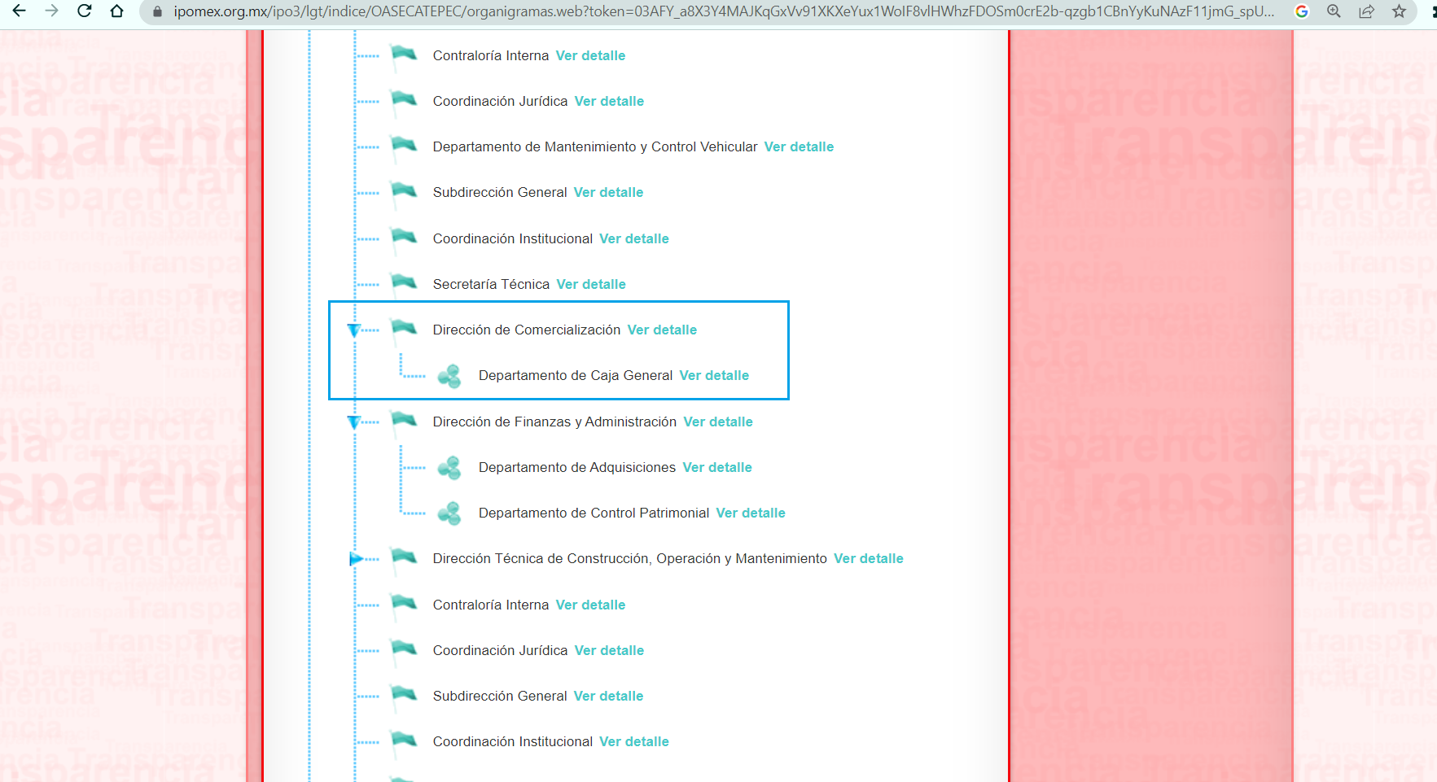
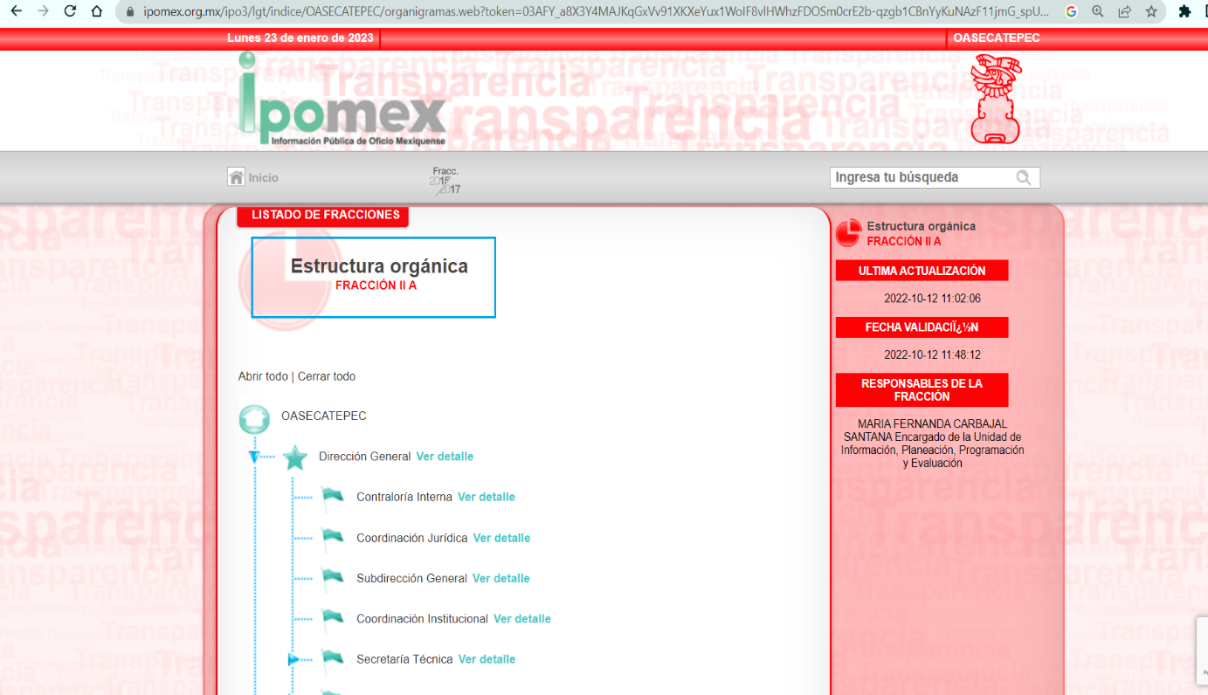
De lo expuesto con anterioridad, se desprende que El Sujeto Obligado se auxilia de diversas Direcciones, Subdirecciones, Departamentos, Unidades Administrativas y Órganos Descentralizados para cumplir con sus fines y objetivos, resultando de nuestro más amplio interés la Dirección de Comercialización y el Departamento de Caja General.

En este tenor, para delimitar las fronteras competenciales de las unidades administrativas en cita, resulta oportuno traer a colación el apartado VI del Manual de Organización de la Dirección de Comercialización; así como el apartado IV del Manual de Organización del Departamento de Caja General, porciones normativas que disponen a la literalidad lo siguiente:
MANUAL DE ORGANIZACIÓN DE LA DIRECCIÓN DE COMERCIALIZACIÓN
“VI. OBJETIVO Y FUNCIONES
a) Objetivo:
La Dirección de Comercialización es la responsable de planificar, organizar, dirigir, controlar y coordinar eficientemente las actividades encomendadas a desarrollar por motivo de la naturaleza de la misma, diseñando estrategias que permitan el logro de los objetivos tanto del área como del organismo.
b) Funciones del Director de Comercialización:
(…)
3. Determinar las tarifas para el pago del derecho de suministro de agua potable, drenaje y alcantarillado por parte de los contribuyentes, conforme lo marcan las Leyes en la materia.
4. Resolver los problemas que se generen dentro del ámbito comercial y/o de difusión de promociones, programas o subsidios.
(…)
8. Definir y proponer los programas, proyectos, estímulos fiscales y/o subsidios en beneficio de la Ciudadanía del Municipio de Ecatepec de Morelos.
(…)
10.Planear, dirigir, coordinar, controlar y evaluar el proceso de facturación y cobranzas, emisión y control de recibos y órdenes de pago.
(…)” (Sic)

MANUAL DE ORGANIZACIÓN DEL DEPARTAMENTO DE CAJA GENERAL
“IV. OBJETO Y ATRIBUCIONES
a) Objeto:
Para el ejercicio de sus atribuciones y funciones el Departamento de Caja General cuenta con los principales elementos técnicos, económicos, financieros, institucionales y legales que le permitirán coadyuvar al logro y reforzamiento de la autonomía técnica, administrativa y financiera del Organismo, quien adoptará las medidas necesarias para alcanzar su autonomía y autosuficiencia financiera en la prestación de los servicios a su cargo, estableciendo los mecanismos de control que requiera para una administración eficiente y la vigilancia y conservación de sus recursos. Con fundamento en los Artículos 115 fracción II, de la Constitución Política de los Estados Unidos Mexicanos, Artículos. 112, 113, 122, 123, 124 y 128 fracción III, de la Constitución Política del Estado Libre y Soberano de México, Artículo 52 de la Ley del Agua para el Estado de México y Municipios, Artículos 3, 31 fracción I, 48 fracciones III, 164 y 165, de la Ley Orgánica Municipal del Estado de México. Se autoriza y valida el presente Manual de Organización y Funciones del Departamento de Caja General del Organismo Público Descentralizado para la prestación de los Servicios de Agua Potable, Alcantarillado y Saneamiento de Ecatepec (O.P.D. S.A.P.A.S.E.), el cual contiene información referente a su Estructura Orgánica y funcionamiento; y tiene como propósito, servir de instrumento de consulta e inducción para el personal que lo integra.
a) Atribuciones:
(…)
V. Coordinar la planeación de las oficinas de recaudación para que de forma oportuna entreguen sus reportes derivados de los ingresos obtenidos en cada oficina.
V. Controlar el efectivo cobrado por las diferentes áreas de recaudación, desde su recepción en caja de ingresos hasta su depósito.
VI. Clasificar, concentrar e informar correcta y oportunamente el efectivo recibido.
(…)
XI. Elaborar el informe diario de la recaudación.
XII. Realizar las conciliaciones bancarias de ingresos con la tesorería.” (Sic)

Del análisis sistemático y armónico de la normatividad previamente plasmada se desprende que una de las atribuciones reservadas de la Dirección de Comercialización estriba en definir y proponer programas, proyectos, estímulos fiscales y/o subsidios. En contraste, el Departamento de Caja General se encarga de recaudar contribuciones, generar informes diarios de recaudación, entre otras actividades.
Por otra parte, es óbice mencionar que la información requerida estriba parcialmente en las obligaciones de transparencia común, lo anterior con fundamento en el artículo 24, fracción XII, 92, fracciones XIV y XLVII de la Ley de Transparencia y Acceso a la Información Pública del Estado de México y Municipios, porción normativa que dispone a la literalidad lo siguiente:
“Artículo 24. Para el cumplimiento de los objetivos de esta Ley, los sujetos obligados deberán cumplir con las siguientes obligaciones, según corresponda, de acuerdo a su naturaleza:
XII. Publicar y mantener actualizada la información relativa a las obligaciones generales de transparencia previstas en la presente Ley o determinadas así por el Instituto, y en general aquella que sea de interés público;
Artículo 92. Los sujetos obligados deberán poner a disposición del público de manera permanente y actualizada de forma sencilla, precisa y entendible, en los respectivos medios electrónicos, de acuerdo con sus facultades, atribuciones, funciones u objeto social, según corresponda, la información, por lo menos, de los temas, documentos y políticas que a continuación se señalan:
(…)
XIV. La información de los programas de subsidios, estímulos y apoyos, en el que se deberá informar respecto de los programas de transferencia, de servicios, de infraestructura social y de subsidio, en los que se deberá contener lo siguiente:
a) Área
b) Denominación del programa;
c) Periodo de vigencia;
d) Diseño, objetivos y alcances;
e) Metas físicas;
f) Población beneficiada estimada;
g) Monto aprobado, modificado y ejercido, así como los calendarios de su programación presupuestal;
h) Requisitos y procedimientos de acceso;
i) Procedimiento de queja o inconformidad ciudadana;
j) Mecanismos de exigibilidad;
k) Mecanismos e informes de evaluación y seguimiento de recomendaciones;
l) Indicadores con nombre, definición, método de cálculo, unidad de medida; dimensión, frecuencia de medición, nombre de las bases de datos utilizadas para su cálculo;
m) Formas de participación social;
n) Articulación con otros programas sociales;
ñ) Vínculo a las reglas de operación o documento equivalente;
o) Informes periódicos sobre la ejecución y los resultados de las evaluaciones realizadas; y
p) Padrón de beneficiarios mismo que deberá contener los siguientes datos: nombre de la persona física o denominación social de las personas jurídicas colectivas beneficiadas, el monto, recurso, beneficio o apoyo otorgado para cada una de ellas, unidad territorial, en su caso, edad y sexo.
(…)
XLVII. Los ingresos recibidos por cualquier concepto señalando el nombre de los responsables de recibirlos, administrarlos y ejercerlos, indicando el destino de cada uno de ellos;
(…)” (Sic)

Así la Ley de Transparencia y Acceso a la Información Pública del Estado de México y Municipios en el artículo 92 fracciones XIV y XLVII señalan que la información requerida respecto de subsidios, estímulos, apoyos e ingresos se tratan de obligaciones de transparencia común, esto es, información que por su naturaleza es pública y que los sujetos obligados deben poner a disposición del público de manera permanente y por tanto deberán mantenerla actualizada, en los respectivos medios electrónicos, de acuerdo con sus facultades, atribuciones, funciones u objeto social.
Robustece lo anterior, las siguientes imágenes ilustrativas, correspondientes a la tabla de aplicabilidad del Sujeto Obligado, misma que puede ser consultada en la siguiente dirección electrónica:
https://www.infoem.org.mx/es/contenido/transparencia/directorio-de-sujetos-obligados
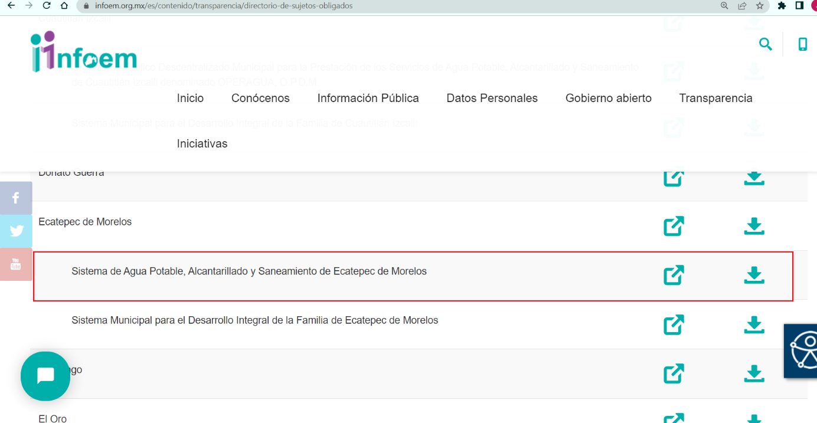

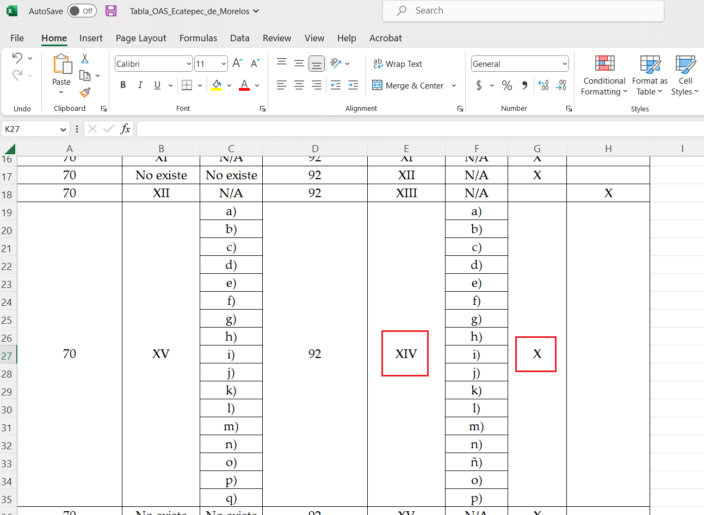
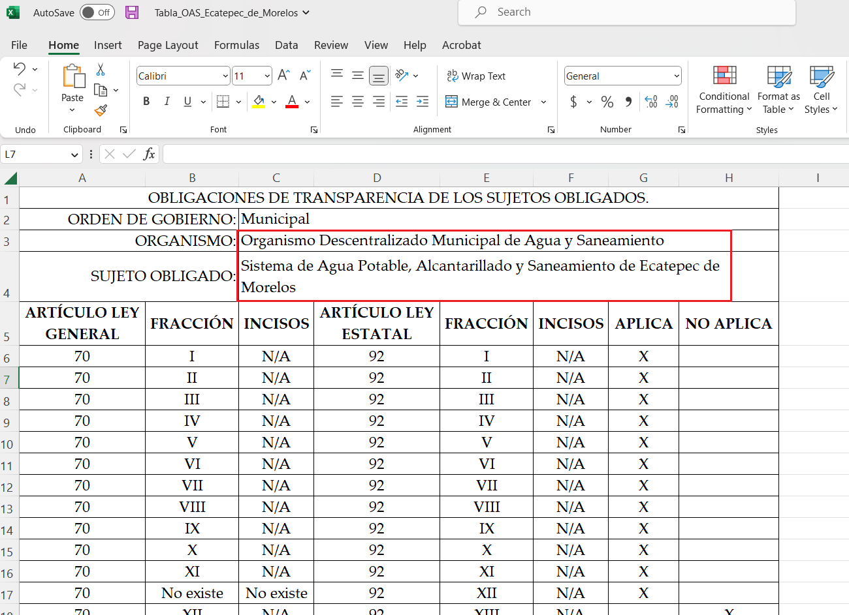
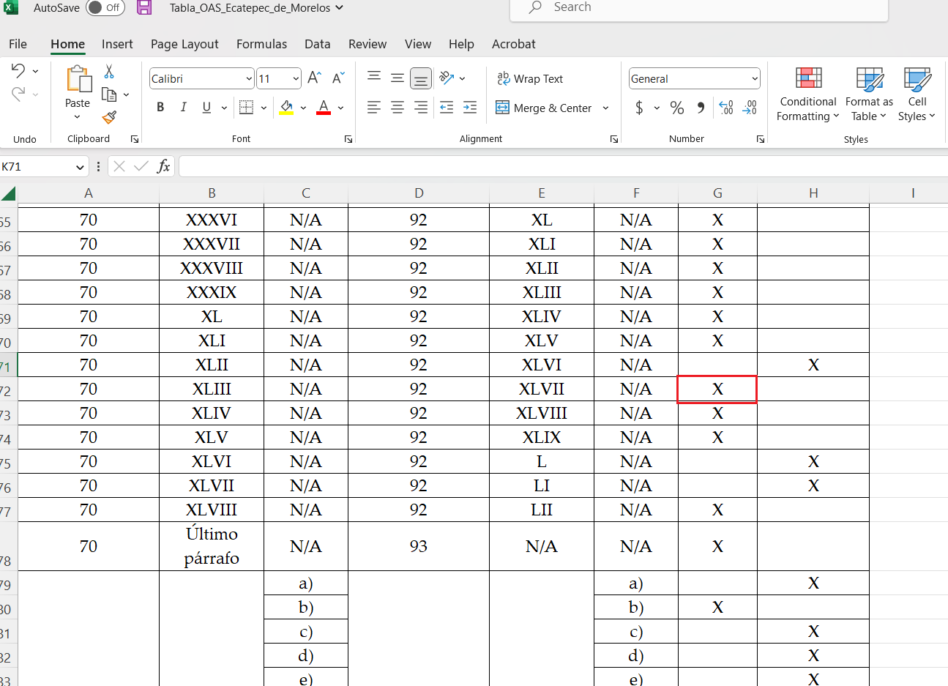

Bajo este contexto, en términos de los numerales 18 y 19 de la Ley de Transparencia local existe obligación de documentar actos de autoridad, así como una presunción de existencia de la información cuando se refiera a las atribuciones de los sujetos obligados, porciones normativas que disponen a la literalidad lo siguiente:
“Artículo 18. Los sujetos obligados deberán documentar todo acto que derive del ejercicio de sus facultades, competencias o funciones, considerando desde su origen la eventual publicidad y reutilización de la información que generen.
Artículo 19. Se presume que la información debe existir si se refiere a las facultades, competencias y funciones que los ordenamientos jurídicos aplicables otorgan a los sujetos obligados.
En los casos en que ciertas facultades, competencias o funciones no se hayan ejercido, se debe motivar la respuesta en función de las causas que motiven tal circunstancia.
Si el sujeto obligado, en el ejercicio de sus atribuciones, debía generar, poseer o administrar la información, pero ésta no se encuentra, el Comité de transparencia deberá emitir un acuerdo de inexistencia, debidamente fundado y motivado, en el que detalle las razones del por qué no obra en sus archivos.” (Sic)

Una vez sentado lo anterior, como se mencionó en el antecedente segundo, El Sujeto Obligado en fecha nueve de septiembre de dos mil veintidós, rindió su respuesta a la solicitud de información formulada por el particular, adjuntando para tal efecto lo siguiente:
- “RESPUESTA 00160-22.pdf”: Oficio número DC/0661/2022 signado por la Directora de Comercialización y dirigido al Secretario General, de fecha ocho de septiembre de dos mil veintidós, en lo medular expone dos premisas medulares:
- Que la cuota anual es establecida en todos los Municipios del Estado de México conforme a lo establecido en el numeral 130 del Código Financiero, el cual es calculado conforme a la Unidad de Medida y Actualización vigente, sumando 3.5% correspondiente a las aportaciones establecidas en el artículo 102 del Código Financiero vigente para el Estado de México y sus municipios, sumando también el 10% por concepto de drenaje.
- Que en la Décima Sesión Extraordinaria de Cabildo se aprobó el acuerdo 043/2022 relativo a bonificación de hasta 38% en el pago de derechos de agua potable, drenaje, alcantarillado y recepción de caudales de aguas residuales a favor de pensionados, jubilados, huérfanos, menores de 18 años, viudos, entre otros.

No se omite comentar que, al haber existido un pronunciamiento por parte del Sujeto Obligado, a fin de dar respuesta a la solicitud planteada, este Instituto no está facultado para manifestarse sobre la veracidad de la información proporcionada, pues este Órgano Garante, conforme al artículo 36 de la Ley de la Materia, no se encuentra facultado para pronunciarse acerca de la autenticidad de dicho pronunciamiento.
Sirve de sustento a lo anterior, el criterio 31/10 emitido por el entonces Instituto Federal de Acceso a la Información y Protección de Datos, ahora Instituto Nacional de Transparencia, Acceso a la Información y Protección de Datos Personales (INAI), el cual refiere:
“EL INSTITUTO FEDERAL DE ACCESO A LA INFORMACIÓN Y PROTECCIÓN DE DATOS NO CUENTA CON FACULTADES PARA PRONUNCIARSE RESPECTO DE LA VERACIDAD DE LOS DOCUMENTOS PROPORCIONADOS POR LOS SUJETOS OBLIGADOS.
El Instituto Federal de Acceso a la Información y Protección de Datos es un órgano de la Administración Pública Federal con autonomía operativa, presupuestaria y de decisión, encargado de promover y difundir el ejercicio del derecho de acceso a la información; resolver sobre la negativa de las solicitudes de acceso a la información; y proteger los datos personales en poder de las dependencias y entidades. Sin embargo, no está facultado para pronunciarse sobre la veracidad de la información proporcionada por las autoridades en respuesta a las solicitudes de información que les presentan los particulares, en virtud de que en los artículos 49 y 50 de la Ley Federal de Transparencia y Acceso a la Información Pública Gubernamental no se prevé una causal que permita al Instituto Federal de Acceso a la Información y Protección de Datos conocer, vía recurso revisión, al respecto.
Expedientes:
- 2440/07 Comisión Federal de Electricidad - Alonso Lujambio Irazábal
- 0113/09 Instituto de Seguridad y Servicios Sociales de los Trabajadores del Estado – Alonso Lujambio Irazábal
- 1624/09 Instituto Nacional para la Educación de los Adultos - María Marván Laborde
- 2395/09 Secretaría de Economía - María Marván Laborde
- 0837/10 Administración Portuaria Integral de Veracruz, S.A. de C.V. – María Marván Laborde” [Sic]

En consecuencia, se arriba a la premisa de que la respuesta primigenia rendida en el expediente electrónico de la solicitud de información 00160/OASECATEPE/IP/2022 se encuentra encauzada a colmar el derecho de acceso a la información pública.
Inconforme con la respuesta rendida por El Sujeto Obligado, El Recurrente interpuso recurso de revisión en fecha nueve de septiembre de dos mil veintidós. Señalando como razones o motivos de inconformidad lo siguiente:
“NO se ha tenido a la fecha más de DOS MESES Y MEDIO sin agua. ¿Cuál es el descuento que tendrán los usuarios en 2022? Se solicita una respuesta puntual, sin AMBIGUEDADES, que NO quede a criterio de quien cobra en ventanilla, No se dio respuesta, sobre cuál sería el descuento, ya que tienen más de DOS MESES Y MEDIO sin agua en el Fraccionamiento de La Fortaleza” (Sic)

Bajo estas líneas argumentativas, de una interpretación literal y gramatical a los motivos de inconformidad aducidos por el particular se advierte que consiente el requerimiento identificado con el numeral 1 -uno- al no inconformarse del contenido de la respuesta.
Luego entonces, la parte de la solicitud sobre la que no se expresó inconformidad debe declararse consentida por la hoy Recurrente, ya que no pueden producirse efectos jurídicos tendentes a revocar, confirmar o modificar la parte de la respuesta con relación a la parte de la solicitud que no fue motivo de disenso ya que se infiere un consentimiento del Recurrente ante la falta de impugnación eficaz. Sirve de sustento a lo anterior, por analogía, la tesis jurisprudencial, que a la letra dice:
“Época: Novena
Registro: 176608
Tipo de tesis: Jurisprudencia
Fuente: Semanario Judicial de la Federación y su Gaceta
Diciembre de 2005, Tomo XXII
Materia (s): Común
Tesis: VI. 3o.C. J/60
Página: 2365
ACTOS CONSENTIDOS. SON LOS QUE NO SE IMPUGNAN MEDIANTE EL RECURSO IDÓNEO.
Debe reputarse como consentido el acto que no se impugnó por el medio establecido por la ley, ya que si se hizo uso de otro no previsto por ella o si se hace una simple manifestación de inconformidad, tales actuaciones no producen efectos jurídicos tendientes a revocar, confirmar o modificar el acto reclamado en amparo, lo que significa consentimiento del mismo por falta de impugnación eficaz.
TERCER TRIBUNAL COLEGIADO EN MATERIA CIVIL DEL SEXTO CIRCUITO.
Amparo en revisión 2/90. Germán Miguel Núñez Rivera. 13 de noviembre de 1990. Unanimidad de votos. Ponente: Juan Manuel Brito Velázquez. Secretaria: Luz del Carmen Herrera Calderón.
Amparo en revisión 393/90. Amparo Naylor Hernández y otros. 6 de diciembre de 1990. Unanimidad de votos. Ponente: Juan Manuel Brito Velázquez. Secretaria: María Dolores Olarte Ruvalcaba.
Amparo directo 352/2000. Omar González Morales. 1o. de septiembre de 2000. Unanimidad de votos. Ponente: Teresa Munguía Sánchez. Secretaria: Julieta Esther Fernández Gaona.
Amparo directo 366/2005. Virginia Quixihuitl Burgos y otra. 14 de octubre de 2005. Unanimidad de votos. Ponente: Norma Fiallega Sánchez. Secretario: Horacio Óscar Rosete Mentado.
Amparo en revisión 353/2005. Francisco Torres Coronel y otro. 4 de noviembre de 2005. Unanimidad de votos. Ponente: Filiberto Méndez Gutiérrez. Secretaria: Carla Isselín Talavera.” [Sic]

De forma complementaria, robustece lo anterior el criterio 01/20 emitido por el Instituto Nacional de Transparencia, Acceso a la Información y Protección de Datos Personales, cuyo rubro y texto señalan a la literalidad lo siguiente:
“ACTOS CONSENTIDOS TÁCITAMENTE. IMPROCEDENCIA DE SU ANÁLISIS.
Si en su recurso de revisión, la persona recurrente no expresó inconformidad alguna con ciertas partes de la respuesta otorgada, se entienden tácitamente consentidas, por ende, no deben formar parte del estudio de fondo de la resolución que emite el Instituto.
Resoluciones:
RRA 4548/18. Instituto de Seguridad y Servicios Sociales de los Trabajadores del Estado. 12 de septiembre de 2018. Por unanimidad. Comisionado Ponente Oscar Mauricio Guerra Ford.
http://consultas.ifai.org.mx/descargar.php?r=./pdf/resoluciones/2018/&a=RRA%204548.pdf
RRA 5097/18. Secretaría de Hacienda y Crédito Público. 05 de septiembre de 2018. Por unanimidad. Comisionado Ponente Joel Salas Suárez.
http://consultas.ifai.org.mx/descargar.php?r=./pdf/resoluciones/2018/&a=RRA%205097.pdf
RRA 14270/19. Registro Agrario Nacional. 22 de enero de 2020. Por unanimidad. Comisionado Ponente Francisco Javier Acuña Llamas.
http://consultas.ifai.org.mx/descargar.php?r=./pdf/resoluciones/2019/&a=RRA%2014270.pdf” [Sic]

Así las cosas, hasta aquí lo expuesto, resulta inconcuso que los motivos de inconformidad aducidos por El Recurrente actualizan la hipotesis prevista en el artículo 179, fracción I de la Ley de Transparencia y Acceso a la Información Pública del Estado de Mexico y Municipios, cuyo contenido literal es el siguiente:
“Artículo 179. El recurso de revisión es un medio de protección que la Ley otorga a los particulares, para hacer valer su derecho de acceso a la información pública, y procederá en contra de las siguientes causas:
I. La negativa a la información solicitada;
(…)” [Sic]

Por otra parte, como fue mencionado en el antecedente sexto, El Sujeto Obligado fue omiso en rendir su informe justificado. En contraste, el particular adjuntó lo siguiente:
- “RESPUESTA 00160-22.pdf”: Oficio número DC/0661/2022 remitido por El Sujeto Obligado mediante respuesta primigenia.

De ahí que arribarse a las siguientes premisas:
- El derecho de acceso a la información versa esencialmente en acceder a información registrada en cualquier soporte documental que en ejercicio de las atribuciones conferidas sea generada, poseída o administrada por los Sujetos Obligados.
- Que mediante la solicitud de información fueron requeridos soportes documentales vinculados con ingresos y estímulos o apoyos.
- Mediante respuesta primigenia, El Sujeto Obligado, refirió los sujetos y tasa respecto de los estímulos, apoyos o descuentos económicos derivado del pago de derechos por suministro de agua potable, drenaje y alcantarillado y recepción de los caudales de aguas residuales para su tratamiento.
- Que este Instituto no está facultado para manifestarse sobre la veracidad de la información proporcionada o incluso de las manifestaciones expuestas por los Sujetos Obligados a través de sus servidores públicos habilitados o titulares de Unidades de Transparencia. Lo anterior, con fundamento en el numeral 36 de la Ley de Transparencia local.
- Finalmente, se destaca que los Sujetos Obligados no se encuentran constreñidos a generar documentos “ad hoc”, robustece lo anterior el criterio 03/17 del Instituto Nacional de Transparencia, Acceso a la Información y Protección de Datos Personales, que dispone a la literalidad lo siguiente:
“NO EXISTE OBLIGACIÓN DE ELABORAR DOCUMENTOS AD HOC PARA ATENDER LAS SOLICITUDES DE ACCESO A LA INFORMACIÓN.
Los artículos 129 de la Ley General de Transparencia y Acceso a la Información Pública y 130, párrafo cuarto, de la Ley Federal de Transparencia y Acceso a la Información Pública, señalan que los sujetos obligados deberán otorgar acceso a los documentos que se encuentren en sus archivos o que estén obligados a documentar, de acuerdo con sus facultades, competencias o funciones, conforme a las características físicas de la información o del lugar donde se encuentre. Por lo anterior, los sujetos obligados deben garantizar el derecho de acceso a la información del particular, proporcionando la información con la que cuentan en el formato en que la misma obre en sus archivos; sin necesidad de elaborar documentos ad hoc para atender las solicitudes de información.
Resoluciones:
RRA 0050/16. Instituto Nacional para la Evaluación de la Educación. 13 julio de 2016. Por unanimidad. Comisionado Ponente: Francisco Javier Acuña Llamas.
RRA 0310/16. Instituto Nacional de Transparencia, Acceso a la Información y Protección de Datos Personales. 10 de agosto de 2016. Por unanimidad. Comisionada Ponente. Areli Cano Guadiana.
RRA 1889/16. Secretaría de Hacienda y Crédito Público. 05 de octubre de 2016. Por unanimidad. Comisionada Ponente. Ximena Puente de la Mora” [Sic]

En virtud de lo anterior, este Órgano Garante arriba a la conclusión de que la respuesta primigenia del Sujeto Obligado se encuentra dotada de los principios de congruencia y exhaustividad, los cuales a toda luz garantizan el derecho de acceso a la información pública. Robustece lo anterior el criterio 02/17 del Instituto Nacional de Transparencia, Acceso a la Información y Protección de Datos Personales que dispone a la literalidad lo siguiente:
“CONGRUENCIA Y EXHAUSTIVIDAD. SUS ALCANCES PARA GARANTIZAR EL DERECHO DE ACCESO A LA INFORMACIÓN.
De conformidad con el artículo 3 de la Ley Federal de Procedimiento Administrativo, de aplicación supletoria a la Ley Federal de Transparencia y Acceso a la Información Pública, en términos de su artículo 7; todo acto administrativo debe cumplir con los principios de congruencia y exhaustividad. Para el efectivo ejercicio del derecho de acceso a la información, la congruencia implica que exista concordancia entre el requerimiento formulado por el particular y la respuesta proporcionada por el sujeto obligado; mientras que la exhaustividad significa que dicha respuesta se refiera expresamente a cada uno de los puntos solicitados. Por lo anterior, los sujetos obligados cumplirán con los principios de congruencia y exhaustividad, cuando las respuestas que emitan guarden una relación lógica con lo solicitado y atiendan de manera puntual y expresa, cada uno de los contenidos de información.
Expedientes:
- RRA 0003/16 Comisión Nacional de las Zonas Áridas. 29 de junio de 2016. Por unanimidad. Comisionado Ponente Oscar Mauricio Guerra Ford.
- RRA 0100/16. Sindicato Nacional de Trabajadores de la Educación. 13 de julio de 2016. Por unanimidad. Comisionada Ponente Areli Cano Guadiana.
- RRA 1419/16 Secretaría de Educación Pública. 14 de septiembre de 2016. Por unanimidad. Comisionado Ponente Rosendoevgueni Monterrey Chepov.” [Sic]

Con base en lo anteriormente expuesto, se arriba a la conclusión de que la respuesta del Sujeto Obligado colmó el derecho de acceso a la información ejercido por el particular al tomar en consideración que se informar los descuentos o estimulos economicos en la materia que resulta de interés al particular.

En mérito de lo expuesto en líneas anteriores, resultan infundados los motivos de inconformidad que arguye El Recurrente en su medio de impugnación que fuera materia de estudio, por ello con fundamento en el artículo 186 fracción II de la Ley de Transparencia y Acceso a la Información Pública del Estado de México y Municipios, se CONFIRMA la respuesta a la solicitud de información número 00160/OASECATEPE/IP/2022 que ha sido materia del presente fallo.

- Del recurso de revisión 14634/INFOEM/IP/RR/2022
Ahora bien, en una aproximación inicial, con relación a la solicitud de información 00136/OASECATEPE/IP/2022 fueron formulados 3 -tres- requerimientos respecto de los cuáles se desprenden las siguientes consideraciones:
- Que los requerimientos 1 -uno- y 3 -tres- se traducen en preguntas o cuestionamientos que encauzan a la autoridad a pronunciarse respecto de un tópico en particular, es decir, no encuadran como derecho de acceso a la información pública. Sin embargo, como se abordará en párrafos subsecuentes, El Sujeto Obligado atiende dichos requerimientos.
- Que en referencia al requerimiento 2 -dos- correspondiente a la solicitud de información 00136/OASECATEPE/IP/2022 se destaca que el particular precisó como elemento temporal “durante 2022”. Es decir, no delimita de manera clara parámetros de inicio y conclusión para hacer búsqueda de la información, luego entonces, debe de ser fijado del uno de enero al veintidós de agosto de dos mil veintidós, éste último al tratarse de la fecha en la cual se ejerció el derecho de acceso a la información pública.
- Que de una interpretación literal al requerimiento 2 -dos- no se identifica con precisión el ingreso que resulta de interés al particular, no obstante, de una interpretación sistemática se arriba a la premisa de que alude al pago de agua.

Dichas precisiones con fundamento en los artículos 13 y 181 cuarto párrafo de la Ley en materia, citados a la literalidad en párrafos precedentes.

Bajo estas líneas argumentativas, al retomar, delimitar y sintetizar los requerimientos del ahora Recurrente, de manera objetiva se precisa que versa en conocer la siguiente información:
- El 14 de junio de 2022 se quedó sin suministro de agua el Fraccionamiento la Fortaleza, ¿cuándo tendrá nuevamente agua el fraccionamiento?
- El o los documentos donde consten los recursos económicos recaudados por concepto de pago de agua en el fraccionamiento la fortaleza, del periodo comprendido del uno de enero al veintidós de agosto de dos mil veintidós.
- ¿Lo recaudado alcanza para cambiar la bomba dañada y reparar la tubería dañada en el pozo del fraccionamiento de la fortaleza?
En razón de lo anterior y de conformidad con párrafos precedentes, se destaca que una de las atribuciones reservadas de la Dirección de Comercialización estriba en definir y proponer programas, proyectos, estímulos fiscales y/o subsidios. En contraste, el Departamento de Caja General se encarga de recaudar contribuciones, generar informes diarios de recaudación, entre otras actividades.

Ahora bien, con relación a Dirección Técnica de Construcción y Mantenimiento, resulta de nuestro interés lo siguiente:
“MANUAL DE ORGANIZACIÓN DE LA DIRECCIÓN TÉCNICA DE CONSTRUCCIÓN, OPERACIÓN Y MANTENIMIENTO
VII. OBJETIVO Y FUNCIONES
a) OBJETIVO:
La Dirección Técnica de Construcción, Operación y Mantenimiento tiene como objetivo primordial el garantizar que la comunidad del municipio de Ecatepec cuente en tiempo y forma con el derecho humano más importante, el Agua Potable apta para su consumo; para este logro deberá proporcionar los servicios de agua potable, alcantarillado y saneamiento, privilegiando el suministro del vital líquido. Vigilando además, que el desalojo de las aguas pluviales y sanitarias se realice a través del funcionamiento óptimo de la infraestructura hidráulica y sanitaria. Dar el seguimiento y solución con la debida oportunidad a los trámites y servicios requeridos por la ciudadanía. Así mismo, vigilará la continuidad de los proyectos de obras y acciones que se promueven estén enfocados en la solución de las necesidades impostergables y más sentidas demandas de la población de Ecatepec de Morelos, redunden en favor del bienestar y justicia social que su comunidad reclama para el desarrollo sustentable de su progreso y el de sus familias.
b) FUNCIONES DEL DIRECTOR TÉCNICO DE CONSTRUCCIÓN, OPERACIÓN Y MANTENIMIENTO:
1. Realizar las funciones de planeación, programación, evaluación y control de las actividades de la dependencia de acuerdo a los lineamientos que para tales propósitos se establecen.
(…)
7. Supervisar a través de la Coordinación de Construcción de Obras por conducto del Departamento de Estudios y Proyectos la integración de los expedientes técnicos de los proyectos y obras a realizar, tanto con recursos propios como con aportaciones de las instancias oficiales
(…)” (Sic)

Luego entonces, con relación a la solicitud de información 00136/OASECATEPE/IP/2022 se arriba a la premisa de que la información requerida es susceptible de ser generada, poseída o administrada por El Sujeto Obligado, al tratarse de requerimientos que se desprenden de sus atribuciones.

Una vez sentado lo anterior, como se mencionó en el antecedente segundo, El Sujeto Obligado en fecha nueve de septiembre de dos mil veintidós, rindió su respuesta a la solicitud de información formulada por el particular, adjuntando para tal efecto lo siguiente:
- “RESPUESTA 00136-22.pdf”: Compila lo siguiente:
- Oficio número DTCOM/608/2022 signado por el Director Técnico de Construcción, Operación y Mantenimiento y dirigido al Secretario técnico, de fecha veintinueve de agosto de dos mil veintidós, con relación al requerimiento 1 (cuanto tendrá agua nuevamente el fraccionamiento la fortaleza) de la solicitud de información 00136/OASECATEPE/IP/2022 se pronuncia a la literalidad en el siguiente sentido:
“Al respecto, le comento que el agua se entregará tan pronto se instale la bomba. Lo que sí es una realidad es que los usuarios del Fraccionamiento en su mayoría, no pagan los servicios de agua y alcantarillado, lo que reduce significativamente el recurso con el que se adquieren los insumos necesarios para operar adecuadamente” (Sic)
- Oficio número DC/0627/2022 signado por la directora de Comercialización y dirigido a la Directora de Finanzas y Administración, de fecha veintinueve de agosto de dos mil veintidós, con relación al requerimiento 2 (dinero recaudado en el fraccionamiento la fortaleza) se pronuncia en el siguiente sentido:
“(…) $42,788.93 (CUARENTA Y DOS MIL SETECIENTOS OCHENTA Y OCHO PESOS 93/100MN) del fraccionamiento La Fortaleza” (Sic)
- Oficio número DFYA/1198/2022 signado por la directora de Finanzas y Administración y dirigido al secretario técnico, de fecha siete de septiembre de dos mil veintidós, con relación al requerimiento 3 (lo recaudado alcanza para cambiar la bomba en el fraccionamiento la fortaleza?) se pronuncia en el siguiente sentido:
”(…) Me permito informar que lo recaudado en recursos económicos durante el presente año en el Fraccionamiento La Fortaleza NO ALCANZA PARA CAMBIAR LA BOMBA DAÑADA NI REPARACIÓN DE LA TUBERIA”

Inconforme con la respuesta rendida por El Sujeto Obligado, El Recurrente interpuso recurso de revisión en fecha nueve de septiembre de dos mil veintidós. Señalando como razones o motivos de inconformidad lo siguiente:
“Los recursos recaudados con la caja móvil de SAPASE los días 01, 15 y 31 de agosto de 2022, superan los DOSCIENTOS CINUENTA MIL PESOS.” (Sic)

De ahí que deba arribarse a la premisa de que los requerimientos identificados con los numerales 1 -uno- y 3 -tres- inmersos en la solicitud de información 00136/OASECATEPE/IP/2022 fueron consentidos por El Recurrente, luego entonces no serán materia de análisis de fondo al tenerse por colmados, lo anterior con fundamento en el criterio 01/20 emitido por el Instituto Nacional de Transparencia, Acceso a la Información y Protección de Datos Personales, cuyo rubro dispone a la literalidad lo siguiente: “ACTOS CONSENTIDOS TÁCITAMENTE. IMPROCEDENCIA DE SU ANÁLISIS”, cuyo texto se abordó en párrafos anteriores.

Por otra parte, como fue mencionado en el antecedente quinto, El Recurrente rindió las manifestaciones, pruebas o alegatos estimados pertinentes, adjuntando para tal efecto lo siguiente:
- “SAPASE RESPUESTA 00179-22 pagos agosto 01, 15, 31.pdf”: Oficio número DC/0685/2022 signado por la directora de Comercialización y dirigido al Secretario técnico, de fecha trece de septiembre de dos mil veintidós, en lo medular se informan los recursos recaudados con la Caja móvil de SAPASE en el fraccionamiento la fortaleza los días 1, 15 y 31 de agosto de 2022.

Por su parte, El Sujeto Obligado en fecha veintisiete de septiembre de dos mil veintidós, rindió su informe justificado en los términos siguientes:
- “RECURSO DE REVISION 14634 SOL 00136-22.pdf”: Informe justificado signado por el Secretario técnico, de fecha veintisiete de septiembre de dos mil veintidós, en síntesis resulta de nuestro interés el siguiente extracto:
“(…) ya se realizó el cambio de la Bomba que origino la falta de agua en dicho Fraccionamiento con fecha 13 de Septiembre, regularizándose el suministro de agua, cabe mencionar que la cantidad que expone el recurrente no era suficiente para solucionar el problema que se tenía a la falta de agua” (Sic)

De ahí que deba arribase a la premisa de que en el expediente electrónico del recurso de revisión 14634/INFOEM/IP/RR/2022 obran los oficios DC/0627/2022 (remitido por el Sujeto Obligado) y DC/0685/2022 (adjuntado por el particular, correspondiente a solicitud diversa), ambos emitidos por la Directora de Comercialización en respuesta a las solicitudes de información 00136/OASECATEPE/IP/2022 y 00179/OASECATEPE/IP/2022, respectivamente. Cuyo contenido relevante se expone a continuación:

Oficio DC/0627/2022 en respuesta a la solicitud 00136/OASECATEPE/IP/2022 (14634/INFOEM/IP/RR/2022) | Oficio DC/0685/2022 en respuesta a la solicitud 00179/OASECATEPE/IP/2022 (solicitud diversa)
“1.- cuanto dinero han recaudado en recursos económicos durante 2022 en el fraccionamiento la fortaleza…sic, encontrándome en tiempo y forma procedo a informar lo siguiente:  $42,788.93 (CUARENTA Y DOS MIL SETECIENTOS OCHENTA Y OCHO PESOS 93/100MN) del fraccionamiento La Fortaleza” (Sic) | “(…) 00179/OASECATEPE/IP/2022, solicita se informe lo siguiente:  - Recursos recaudados por pago de agua con la caja móvil de SAPASE, los días 01, 15 y 31 de agosto del 2022 en el Fraccionamiento de la Fortaleza… sic, encontrándome en tiempo y forma procedo a informar lo siguiente:  El día 01 de agosto del 2022 se recaudo $221,092.75 (DOSCIENTOS VEINTIUN MIL, NOVENTA Y DOS 75/100 M.N.)  El día 15 de agosto del 2022 se recaudo $195,342.38 (CIENTO NOVENTA Y CINCO MIL TRESCIENTOS CUARENTA Y DOS 38/100 M.N.)  El día 31 de agosto del 2022 se recaudo $69,886.80 (SECENTA Y NUEVE MIL OCHOCIENTOS OCHENTA Y SEIS 80/100 M.N.) (se realiza aclaración que se había mencionado con antelación la cantidad de $97490.54 el cual era incorrecto ya que el día de la caja móvil el cajero llego a realizar cobros al Organismo, por lo que aumento la cantidad)” (Sic)

En suma, se arriba a la conclusión de que la respuesta a la solicitud de información 00136/OASECATEPE/IP/2022 resulta incongruente a la relativa a la solicitud de información 00179/OASECATEPE/IP/2022 (diversa), lo anterior al tomar en consideración que ambas versan respecto de ingresos recibidos por concepto de pago de agua en el fraccionamiento la fortaleza durante el ejercicio 2022, no obstante, únicamente con relación a los días 1, 15 y 31 de agosto de 2022 se reportan cantidades superiores al periodo comprendido del 1 de enero al 29 agosto de 2022, hipótesis fáctica que a toda luz no genera certeza jurídica al ciudadano, ya que El Sujeto Obligado inobservó los principios de certeza y máxima publicidad imperantes en la materia, previstos en el numeral 9 fracciones I y VII de la Ley de Transparencia y Acceso a la Información Pública del Estado de México y Municipios, porciones normativas que disponen a la literalidad lo siguiente:
“Artículo 9. El Instituto deberá regir su funcionamiento de acuerdo a los siguientes principios:
I. Certeza: Principio que otorga seguridad y certidumbre jurídica a los particulares, en virtud de que permite conocer si las acciones del Instituto son apegadas a derecho y garantiza que los procedimientos sean completamente verificables, fidedignos y confiables.
(…)
VII. Máxima Publicidad: Toda la información en posesión de los sujetos obligados será pública, completa, oportuna y accesible, sujeta a un claro régimen de excepciones que deberán estar definidas y ser además legítimas y estrictamente necesarias en una sociedad democrática;” (Sic)

Luego entonces, con relación a la solicitud de información 00136/OASECATEPE/IP/2022 resulta procedente ordenar la entrega, en su caso en versión pública, de la siguiente información:
- El o los documentos donde consten los recursos económicos recaudados por concepto de pago de agua en el fraccionamiento la fortaleza, del periodo comprendido del uno de enero al veintidós de agosto de dos mil veintidós.

De la Versión Pública
No pasa desapercibido que la información podría contener información susceptible de clasificar, por lo cual, dicha información debe ser clasificada para no vulnerar un derecho intangible. Aunado a que de ser en caso de contar con otra información consistente en datos personales, deberá generarse una versión pública, tal excepción a la publicidad, atiende a la coexistencia de datos públicos e información que tenga el carácter de confidencial (datos personales) o reservada, por lo que debe privilegiarse el acceso a la información bajo el principio de máxima divulgación, empero sin violar el derecho a la protección de datos personales, cuyo fundamento legal aplicable se encuentra inmerso en los numerales de la Ley de la materia, que a la letra esgrimen:
“Artículo 3. Para los efectos de la presente Ley se entenderá por:
(…)
IX. Datos personales: La información concerniente a una persona, identificada o identificable según lo dispuesto por la Ley de Protección de Datos Personales del Estado de México;
(…)
XLV. Versión pública: Documento en el que se elimine, suprime o borra la información clasificada como reservada o confidencial para permitir su acceso.
Artículo 122. La clasificación es el proceso mediante el cual el sujeto obligado determina que la información en su poder actualiza alguno de los supuestos de reserva o confidencialidad, de conformidad con lo dispuesto en el presente título.
[…]
Artículo 132. La clasificación de la información se llevará a cabo en el momento en que:
[…]
II. Se determine mediante resolución de autoridad competente; o
(…)
Artículo 137. Cuando un mismo medio, impreso o electrónico, contenga información pública y reservada o confidencial, la Unidad de Transparencia para efectos de atender una solicitud de información, deberán elaborar una versión pública en la que se testen las partes o secciones clasificadas, indicando su contenido de manera genérica y fundando y motivando su clasificación.” [Sic]

Verbigracia, previo a poner a disposición la información correspondiente debe considerarse que tiene carácter de confidencial el Registro Federal de Contribuyentes (RFC) que no sean de proveedores, cuenta bancaria, la Clave Única de Registro de Población (CURP), domicilio particular, teléfono particular, el nombre de las personas físicas que no tengan la calidad de servidor público o aquellos que no reciban recursos públicos, entre otros considerados como datos personales en términos de la normatividad aplicable.
En cuanto al Registro Federal de Contribuyentes de las personas físicas constituye un dato personal, ya que para su obtención es necesario acreditar ante la autoridad fiscal previamente la identidad de la persona, su fecha de nacimiento, entre otros aspectos.
Ahora bien, las personas físicas tramitan su inscripción en el registro con el propósito de realizar —mediante esa clave de identificación— operaciones o actividades de naturaleza fiscal, la cual, les permite hacer identificable respecto de una situación fiscal determinada.
Lo anterior es compartido por el ahora Instituto Nacional de Transparencia, Acceso a la Información y Protección de Datos Personales (INAI), conforme al criterio 19/17, el cual es del tenor literal siguiente:
“REGISTRO FEDERAL DE CONTRIBUYENTES (RFC) DE PERSONAS FÍSICAS.
El RFC es una clave de carácter fiscal, única e irrepetible, que permite identificar al titular, su edad y fecha de nacimiento, por lo que es un dato personal de carácter confidencial.
Resoluciones:
RRA 0189/17. Morena. 08 de febrero de 2017. Por unanimidad. Comisionado Ponente Joel Salas Suárez.
RRA 0677/17. Universidad Nacional Autónoma de México. 08 de marzo de 2017. Por unanimidad. Comisionado Ponente Rosendoevgueni Monterrey Chepov.
RRA 1564/17. Tribunal Electoral del Poder Judicial de la Federación. 26 de abril de 2017. Por unanimidad. Comisionado Ponente Oscar Mauricio Guerra Ford.” [Sic]

Así, el RFC se vincula al nombre de su titular, permite identificar la edad de la persona, su fecha de nacimiento, así como su homoclave, la cual es única e irrepetible y determina justamente la identificación de dicha persona para efectos fiscales, por lo éste constituye un dato personal que concierne a una persona física identificada e identificable.
En cuanto a la Clave Única de Registro de Población (CURP) en virtud de que éste se integra por datos personales que únicamente le conciernen a un particular como son su fecha de nacimiento, su nombre, sus apellidos y su lugar de nacimiento; información que permite distinguirlo del resto de los habitantes, se considera que es de carácter confidencial.
Argumento que es compartido por el Instituto Nacional de Transparencia, Acceso a la Información y Protección de Datos Personales, conforme al criterio número 18/17 el cual refiere:
“CLAVE ÚNICA DE REGISTRO DE POBLACIÓN (CURP).
La Clave Única de Registro de Población se integra por datos personales que sólo conciernen al particular titular de la misma, como lo son su nombre, apellidos, fecha de nacimiento, lugar de nacimiento y sexo. Dichos datos, constituyen información que distingue plenamente a una persona física del resto de los habitantes del país, por lo que la CURP está considerada como información confidencial”.
Resoluciones:
RRA 3995/16. Secretaría de la Defensa Nacional. 1 de febrero de 2017. Por unanimidad. Comisionado Ponente Rosendoevgueni Monterrey Chepov.
RRA 0937/17. Senado de la República. 15 de marzo de 2017. Por unanimidad. Comisionada Ponente Ximena Puente de la Mora.
RRA 0478/17. Secretaría de Relaciones Exteriores. 26 de abril de 2017. Por unanimidad. Comisionada Ponente Areli Cano Guadiana.” [Sic]

Lo anterior, sólo en caso de advertir información susceptible de clasificar, por ende, resulta necesario que el Comité de Transparencia del Sujeto Obligado emita el Acuerdo de Clasificación correspondiente que sustente la versión pública, el cual deberá cumplir cabalmente las formalidades previstas en el artículo 137 de la Ley de Transparencia y Acceso a la Información Pública del Estado de México y Municipios, así como los numerales aplicables de los LINEAMIENTOS GENERALES EN MATERIA DE CLASIFICACIÓN Y DESCLASIFICACIÓN DE LA INFORMACIÓN, ASÍ COMO PARA LA ELABORACIÓN DE VERSIONES PÚBLICAS, publicados en el Diario Oficial de la Federación en fecha quince de abril de dos mil dieciséis, mediante Acuerdo del Consejo Nacional del Sistema Nacional de Transparencia, Acceso a la Información Pública y Protección de Datos Personales.
En mérito de lo expuesto en líneas anteriores, resultan parcialmente fundados los motivos de inconformidad vertidos por El Recurrente, por ello con fundamento en el artículo 186 fracción III de la Ley de Transparencia y Acceso a la Información Pública del Estado de México y Municipios, se MODIFICA la respuesta a la solicitud de información 00136/OASECATEPE/IP/2022, que ha sido materia del presente fallo.
Por lo antes expuesto y fundado es de resolverse y,

SE RESUELVE
PRIMERO. Se CONFIRMA la respuesta entregada por EL SUJETO OBLIGADO a la solicitud de información número 00160/OASECATEPE/IP/2022, por resultar infundados los motivos de inconformidad que arguye EL RECURRENTE, en términos del Considerando CUARTO de la presente resolución.

SEGUNDO. Se MODIFICA la respuesta entregada por EL SUJETO OBLIGADO, a la solicitud de información número 00136/OASECATEPE/IP/2022, por resultar parcialmente fundados los motivos de inconformidad que arguye EL RECURRENTE, en términos del Considerando CUARTO de la presente resolución.

TERCERO. Se ORDENA al SUJETO OBLIGADO realizar una búsqueda exhaustiva y razonable a fin de entregar al RECURRENTE en términos del Considerando CUARTO de esta resolución, en versión pública de ser procedente, a través del Sistema de Acceso a la Información Mexiquense (SAIMEX), de lo siguiente:

- El o los documentos donde consten los recursos económicos recaudados por concepto de pago de agua en el fraccionamiento la fortaleza, del periodo comprendido del uno de enero al veintidós de agosto de dos mil veintidós.

Para la entrega en versión pública deberá emitir el Acuerdo del Comité de Transparencia en términos de los artículos 49, fracción VIII y 132 fracción II de la Ley de Transparencia y Acceso a la Información Pública del Estado de México y Municipios, en el que funde y motive las razones sobre los datos que se supriman o eliminen y se ponga a disposición del recurrente.

CUARTO. Notifíquese al Titular de la Unidad de Transparencia del SUJETO OBLIGADO, para que conforme al artículo 186 último párrafo, 189 segundo párrafo y 194 de la Ley de Transparencia y Acceso a la Información Pública del Estado de México y Municipios; dé cumplimiento a lo ordenado dentro del plazo de diez días hábiles, debiendo informar a este Instituto en un plazo de tres días hábiles siguientes sobre el cumplimiento dado a la presente resolución.
QUINTO. De conformidad con el artículo 198 de la Ley de Transparencia y Acceso a la Información Pública del Estado de México y Municipios, de considerarlo procedente, el Sujeto Obligado de manera fundada y motivada, podrá solicitar una ampliación de plazo para el cumplimiento de la presente resolución.

SEXTO. NOTIFÍQUESE la presente resolución al RECURRENTE vía Sistema de Acceso a la Información Mexiquense (SAIMEX) y hágase de su conocimiento que, de conformidad con lo establecido en el artículo 196, de la Ley de Transparencia y Acceso a la Información Pública del Estado de México y Municipios, podrá promover el Juicio de Amparo en los términos de las leyes aplicables.

ASÍ LO ACORDÓ, POR UNANIMIDAD DE VOTOS, EL PLENO DEL INSTITUTO DE TRANSPARENCIA, ACCESO A LA INFORMACIÓN PÚBLICA Y PROTECCIÓN DE DATOS PERSONALES DEL ESTADO DE MÉXICO Y MUNICIPIOS, CONFORMADO POR LOS COMISIONADOS JOSÉ MARTÍNEZ VILCHIS, MARÍA DEL ROSARIO MEJÍA AYALA, SHARON CRISTINA MORALES MARTÍNEZ, LUIS GUSTAVO PARRA NORIEGA Y GUADALUPE RAMÍREZ PEÑA; EN LA CUARTA SESIÓN ORDINARIA CELEBRADA EL UNO DE FEBRERO DE DOS MIL VEINTITRÉS, ANTE EL SECRETARIO TÉCNICO DEL PLENO, ALEXIS TAPIA RAMÍREZ.
CCR/JCMA

IMPROCEDENCIA Y SOBRESEIMIENTO EN EL JUICIO DE AMPARO. LAS CAUSAS PREVISTAS EN LOS ARTÍCULOS 73 Y 74 DE LA LEY DE LA MATERIA, RESPECTIVAMENTE, NO SON INCOMPATIBLES CON EL ARTÍCULO 25.1 DE LA CONVENCIÓN AMERICANA SOBRE DERECHOS HUMANOS. Del examen de compatibilidad de los artículos 73 y 74 de la Ley de Amparo con el artículo 25.1 de la Convención Americana sobre Derechos Humanos no se advierte que el derecho interno desatienda los estándares que pretenden proteger los derechos humanos en dicho tratado, por regular causas de improcedencia y sobreseimiento que impiden abordar el estudio de fondo del asunto en el juicio de amparo, en virtud de que el propósito de condicionar el acceso a los tribunales para evitar un sobrecargo de casos sin mérito, es en sí legítimo, por lo que esa compatibilidad, en cuanto a los requisitos para la admisibilidad de los recursos dependerá, en principio, de los siguientes criterios: no pueden ser irracionales ni de tal naturaleza que despojen al derecho de su esencia, ni discriminatorios y, en el caso, la razonabilidad de esas causas se justifica por la viabilidad de que una eventual sentencia concesoria tenga un ámbito de protección concreto y no entre en conflicto con el orden jurídico, no son de tal naturaleza que despojen al derecho de su esencia ni tampoco son discriminatorias, pues no existe alguna condicionante para su aplicabilidad, en función de cuestiones personales o particulares del quejoso. Por tanto, las indicadas causas de improcedencia y sobreseimiento no son incompatibles con el citado precepto 25.1, pues no impiden decidir sencilla, rápida y efectivamente sobre los derechos fundamentales reclamados como violados dentro del juicio de garantías.

